
MANUAL OPERACIONAL
Carteirinha de Identificacao da Pessoa com Fibromialgia
Operacao, seguranca, LGPD e governanca do sistema CIPF.
Versao do manual: 15/05/2026
______________________________________________
Documento para operadores e gestores municipais. Conteudo baseado no estado atual do sistema, com foco em uso seguro, rastreavel e auditavel.
Publico-alvo  Operadores e gestores | Escopo  Fluxo, seguranca e LGPD | Fonte  Estado atual do sistema

Sumario
- 1. Resumo executivo
- 2. Visao geral do sistema
- 3. Como acessar
- 4. Operacao por modulo
- 5. Fluxos operacionais
- 6. Seguranca e protecao de dados
- 7. LGPD e governanca
- 8. Boas praticas de operacao
- 9. Suporte e troubleshooting
- 10. Apendices

Resumo executivo
- Sistema municipal para cadastro, analise, aprovacao, emissao, impressao e validacao publica da CIPF.
- Fluxo divide area publica e area interna, reduzindo exposicao de dados sensiveis.
- Operacao principal envolve atendente e administrador, com auditoria e restricao por papel.
- Seguranca central usa Supabase Auth em producao, MFA TOTP para admin, RLS e RPC publica dedicada.
- Documento serve para onboarding, consulta operacional e apoio a suporte e governanca.
Pilares de seguranca
Separacao publico x privado, menor privilegio por papel, auditoria rastreavel, documentos em storage privado e exportacoes controladas.

Visao geral do sistema
Item | Descricao
Area publica | Home institucional, validacao por QR/codigo e paginas informativas.
Area interna | Painel, cadastros, aprovacao, impressao, auditoria, relatorios e governanca.
Perfis | Admin: controle total; Atendente: cadastro, aprovacao e renovacao; Viewer: consulta restrita.
Status | under_review, approved, issued, expired e cancelled.
Banco | Supabase como base principal, com tabelas privadas, indice de CPF e validacao publica minimizada.
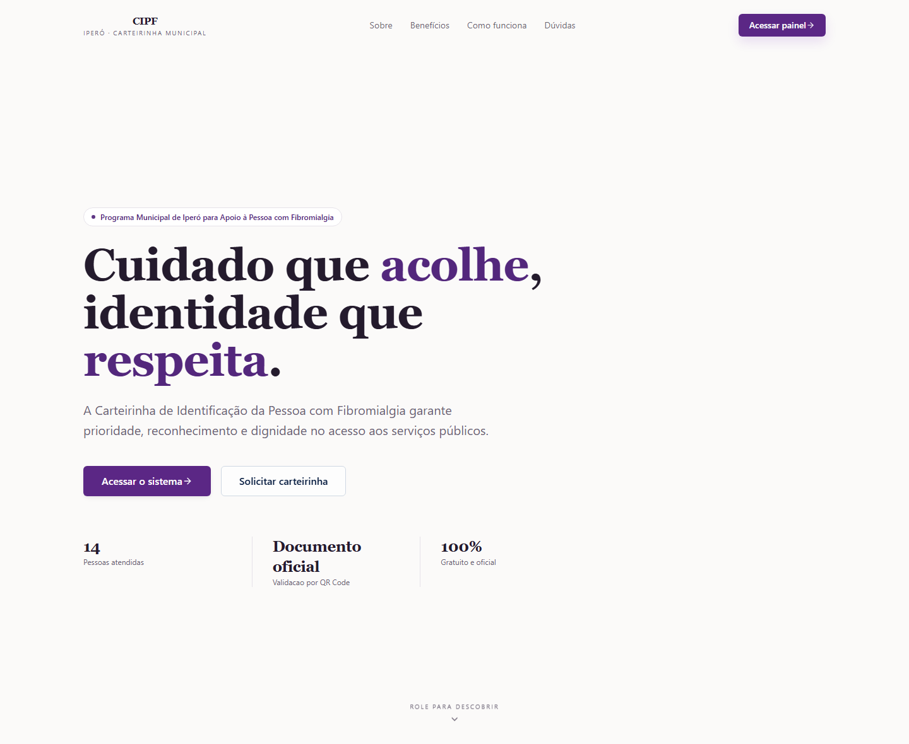
Tela inicial publica do sistema CIPF.

Como acessar
- Abrir URL oficial do sistema.
- Selecionar Acessar painel para entrar na area interna.
- Autenticar via Supabase Auth no ambiente oficial.
- Se usuario admin nao concluir MFA TOTP, o acesso e reduzido para viewer.
- Usar apenas estacao autorizada para operacao, exportacao e impressao.
Ambiente de teste x producao
Login local e aceito apenas para desenvolvimento controlado. Em producao, autenticacao segura exige Supabase Auth e MFA para administrador.
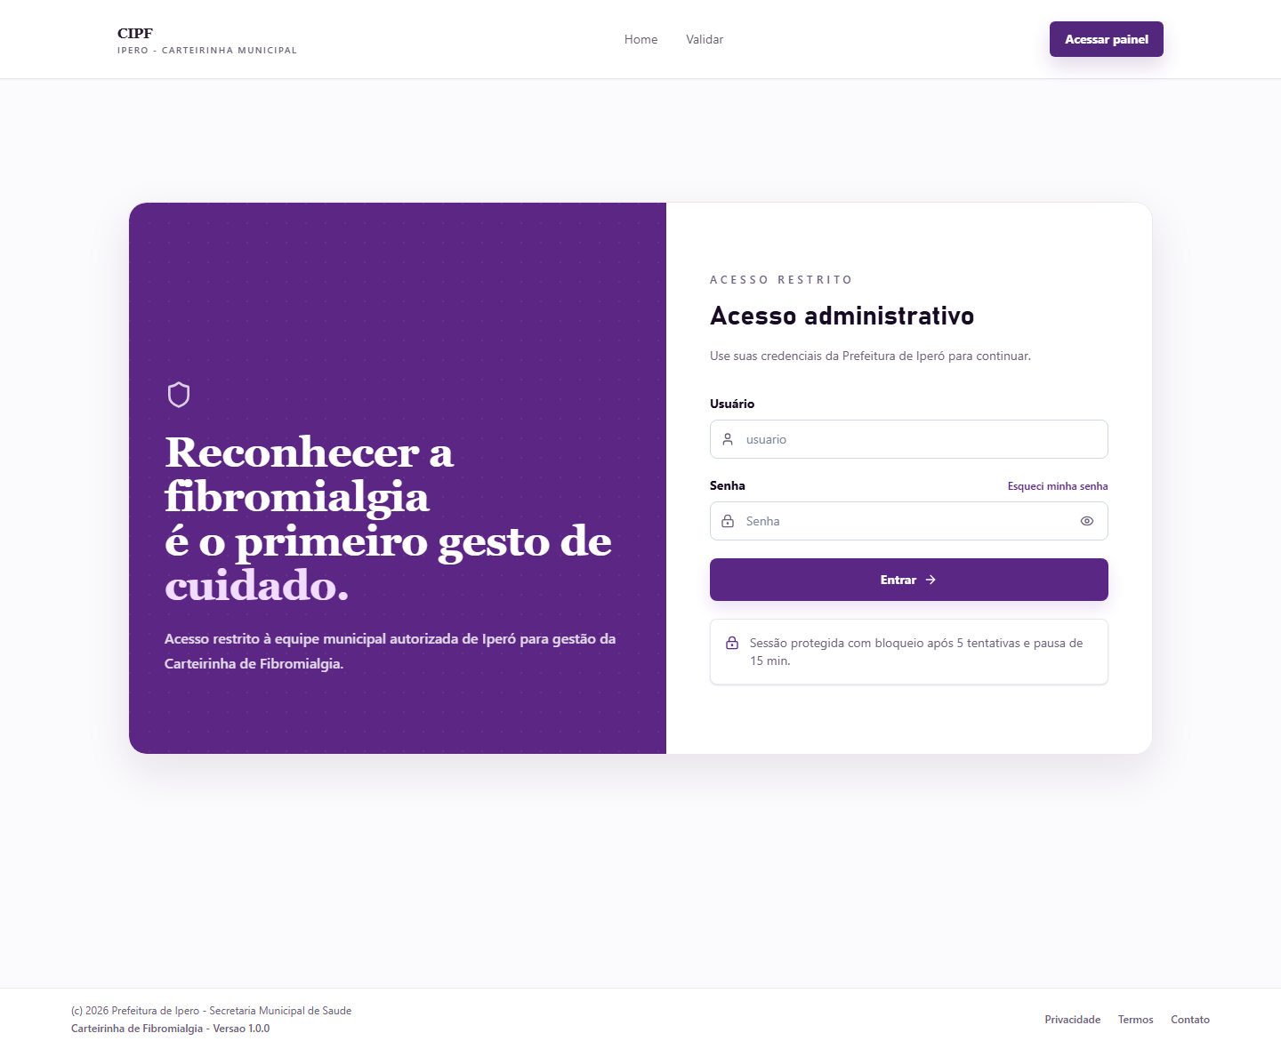
Tela publica de acesso ao painel administrativo.

Operacao por modulo
Resumo dos modulos principais e uso esperado por perfil.

Home publica
Item | Descricao
Objetivo | Apresentar programa municipal, metricas agregadas e acessos principais.
Quem usa | Cidadao e equipe
Acoes | Acessar painel; Solicitar carteirinha; Consultar FAQ
Pontos de atencao | Nao exibe dados nominais; Metricas sao agregadas por RPC


Home publica com metricas minimizadas.

Validacao publica
Item | Descricao
Objetivo | Validar autenticidade da carteirinha por QR Code ou codigo manual.
Quem usa | Cidadao e rede externa
Acoes | Ler QR; Digitar codigo manual; Visualizar dados minimos
Pontos de atencao | Nao acessa registrations diretamente; Mostra apenas dados minimizados

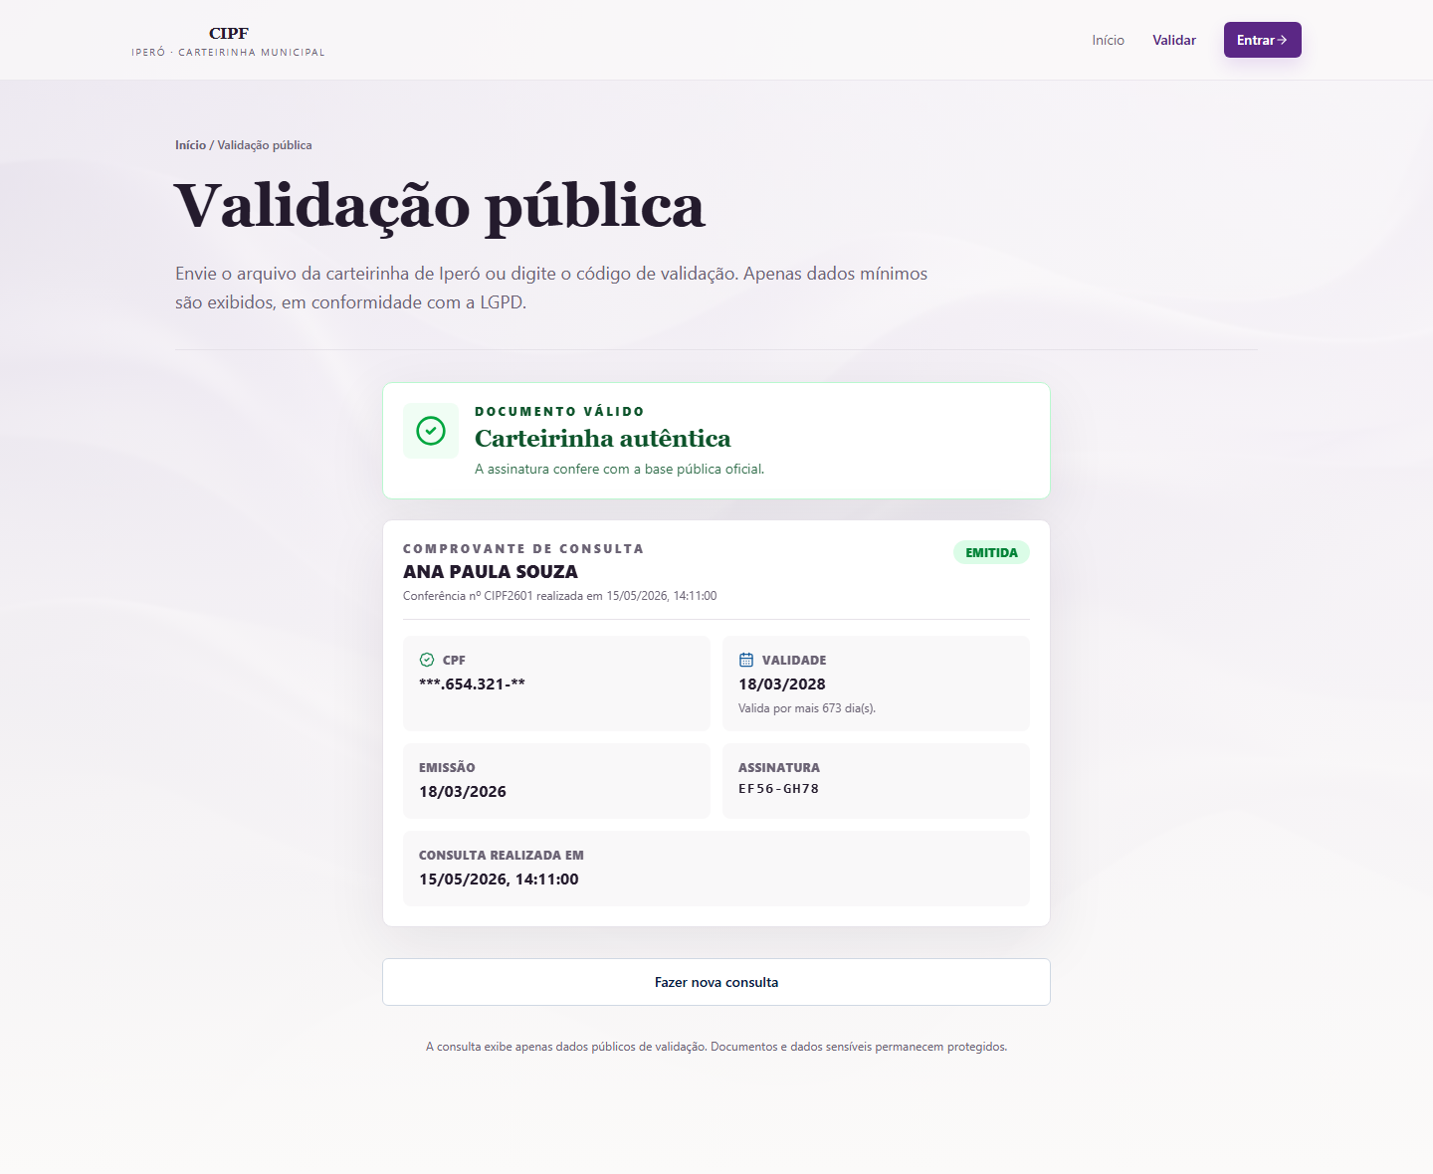
Validacao publica com resposta positiva de documento ativo.

Configuracoes
Item | Descricao
Objetivo | Centralizar status de sessao, ambiente, autenticacao e parametros operacionais.
Quem usa | Todos os perfis
Acoes | Ver ambiente; Consultar permissao; Revisar seguranca operacional
Pontos de atencao | Admin sem aal2 sofre degradacao; Nao expor chaves nem tokens no navegador

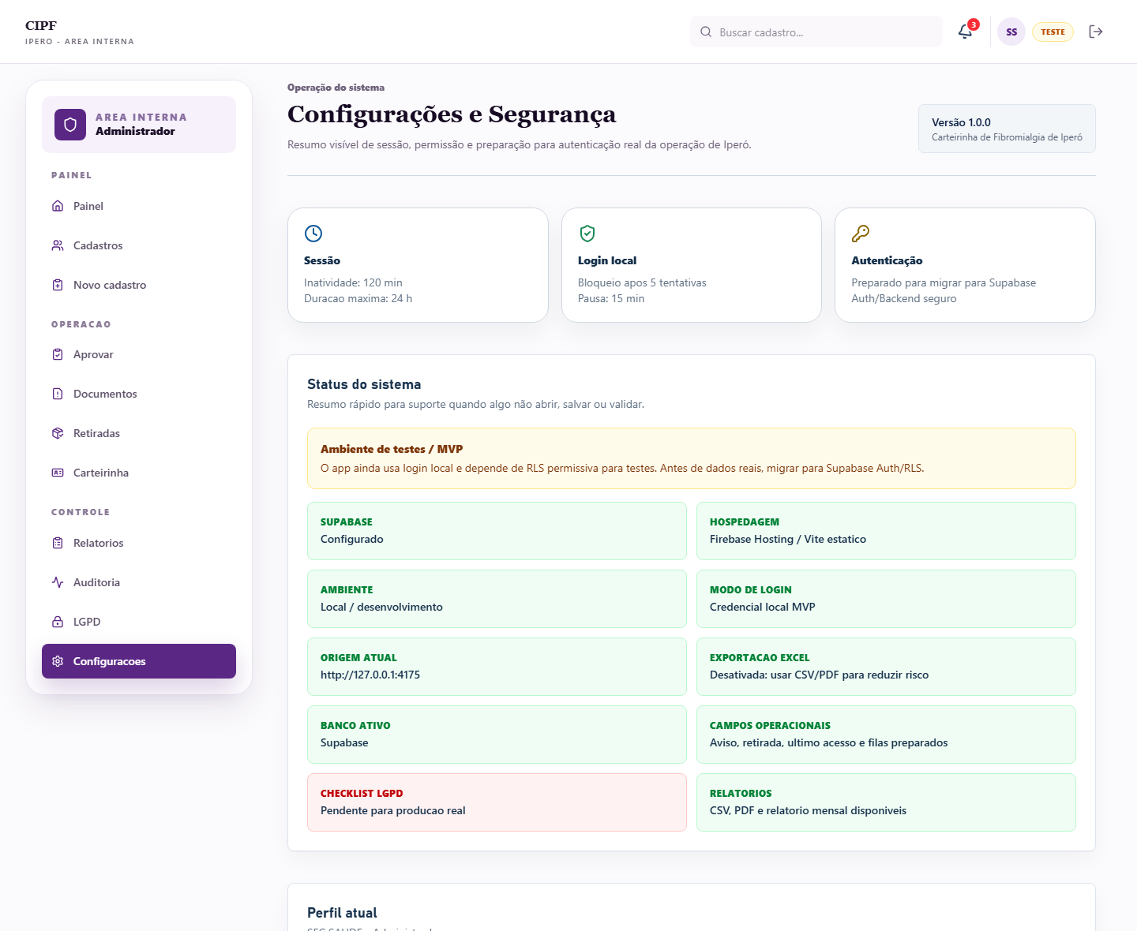
Configuracoes internas com resumo de sessao e seguranca.

Cadastro
Item | Descricao
Objetivo | Registrar novo titular com documentos e validacoes obrigatorias.
Quem usa | Atendente e admin
Acoes | Preencher dados; Anexar laudo; Enviar para under_review
Pontos de atencao | CPF unico; CID fora de M79.7 exige justificativa; Menor de 18 anos exige responsavel

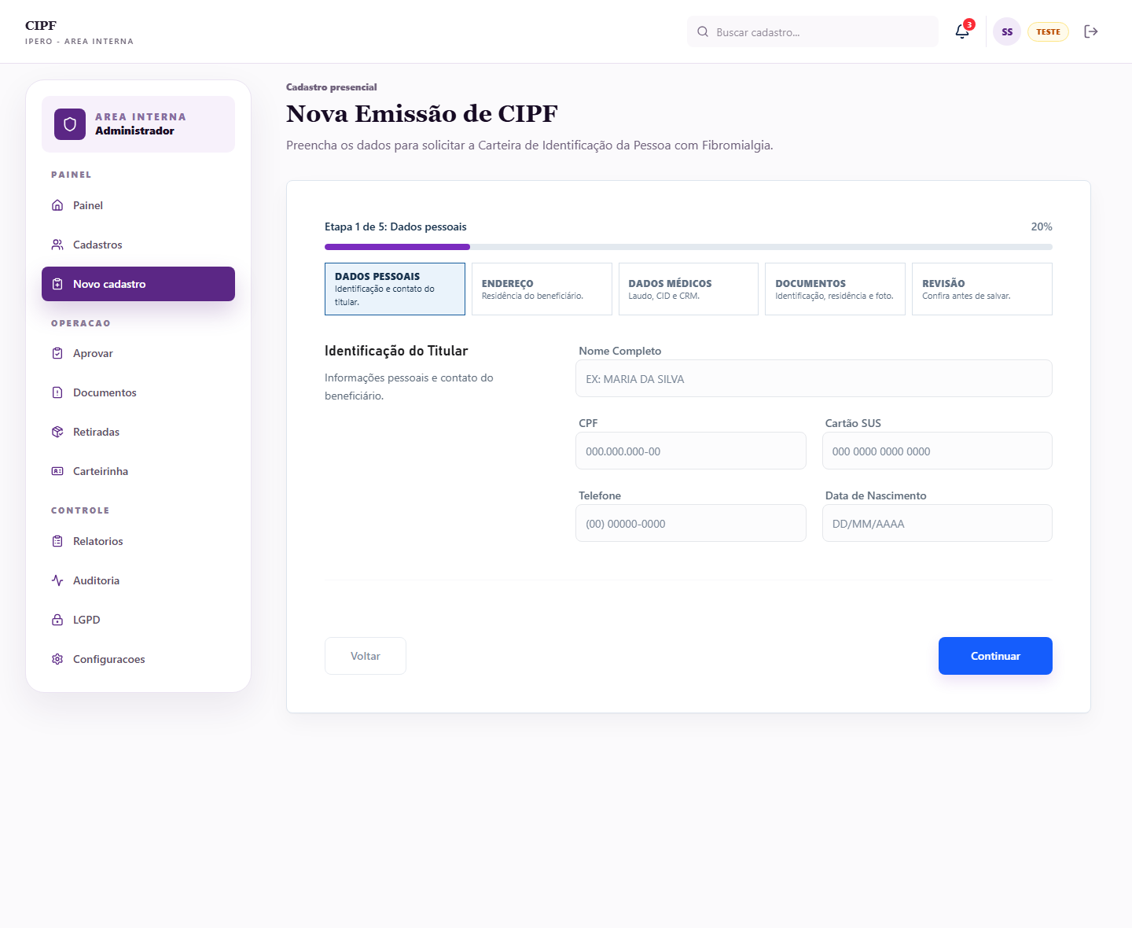
Formulario principal de cadastro.

Pessoas
Item | Descricao
Objetivo | Consultar lista de cadastros, abrir ficha e editar dados permitidos.
Quem usa | Atendente e admin
Acoes | Buscar por nome/CPF; Abrir ficha; Editar cadastro; Acessar historico
Pontos de atencao | CPF completo depende de permissao; Documentos sensiveis seguem trilha controlada

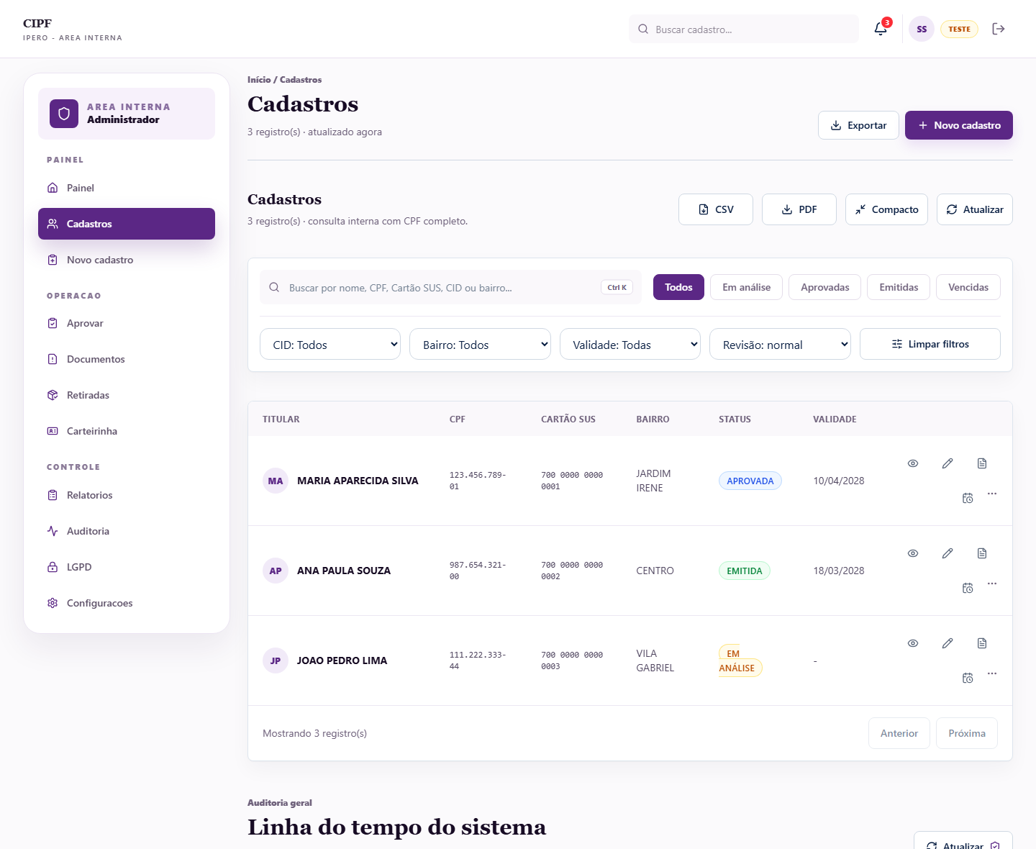
Modulo de cadastros com busca e acoes operacionais.

Painel
Item | Descricao
Objetivo | Monitorar fila, indicadores e cadastros recentes.
Quem usa | Admin
Acoes | Filtrar base; Abrir detalhes; Exportar CSV/PDF
Pontos de atencao | Exportacao gera auditoria; Dados sao pessoais e exigem estacao autorizada

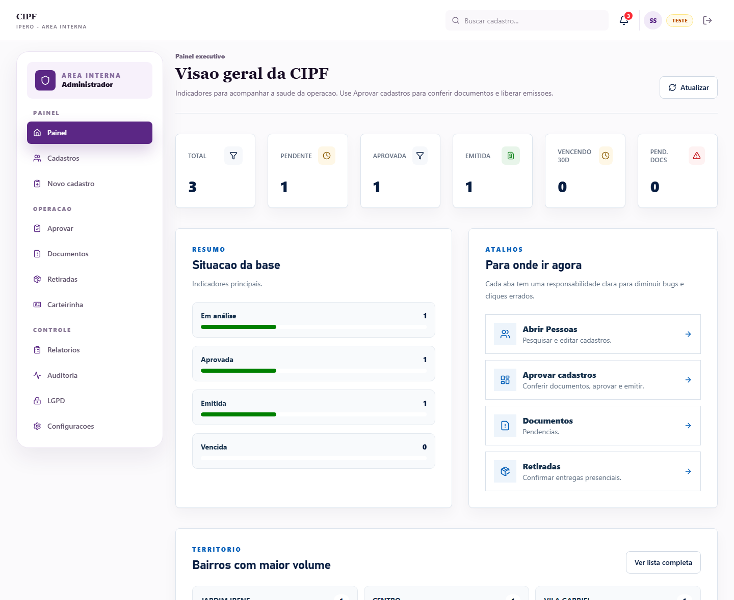
Painel administrativo com indicadores e lista de registros.

Aprovar
Item | Descricao
Objetivo | Conferir fila e mudar cadastro para approved quando a documentacao estiver correta.
Quem usa | Atendente e admin
Acoes | Revisar pendencias; Aprovar cadastro; Registrar motivo operacional
Pontos de atencao | Conferir anexos antes de aprovar; Nao emitir neste modulo

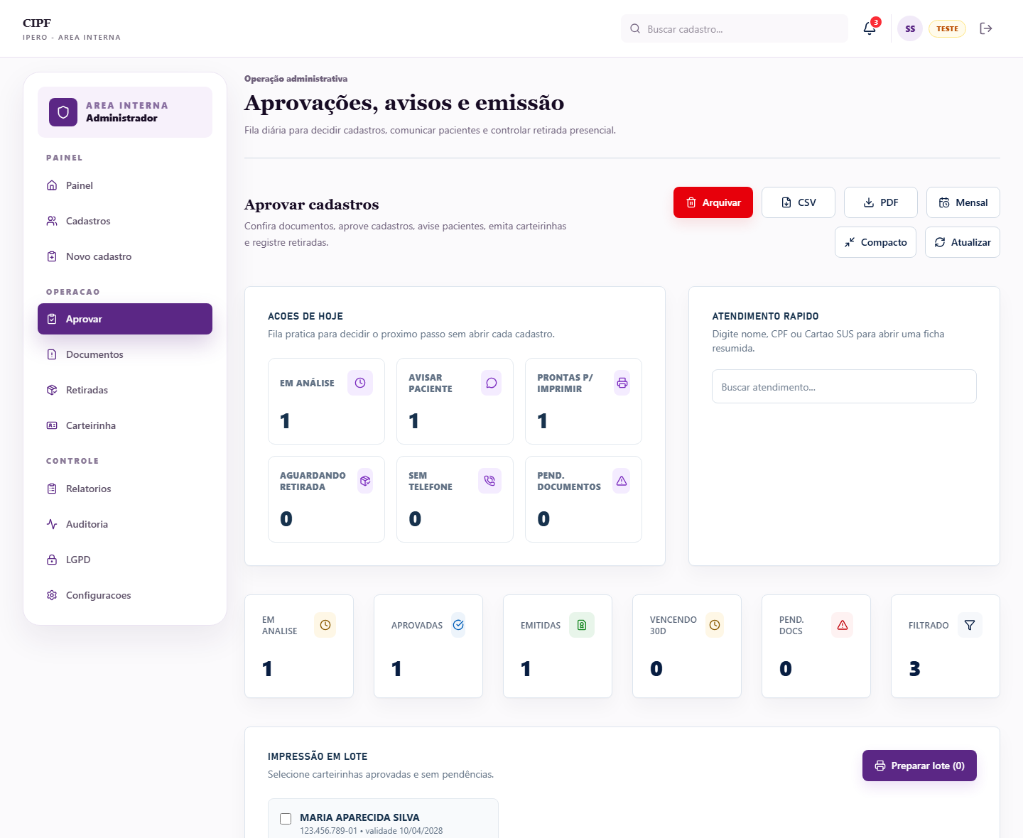
Fila operacional de aprovacao.

Documentos
Item | Descricao
Objetivo | Priorizar casos com pendencia documental ou inconsistencia de anexos.
Quem usa | Atendente e admin
Acoes | Localizar pendencias; Abrir contexto do cadastro; Seguir para aprovacao
Pontos de atencao | Anexos sao privados; Visualizacao sensivel deve ser auditavel

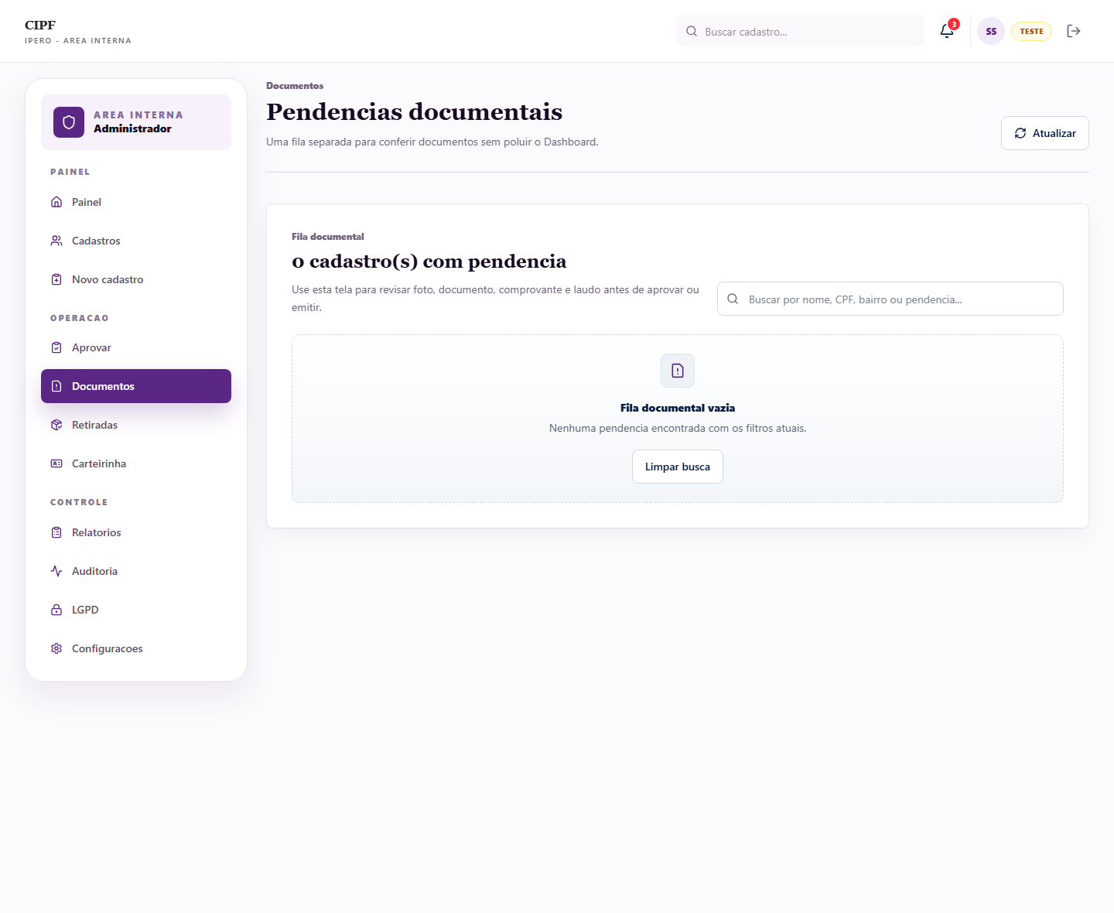
Fila de revisao documental.

Retiradas
Item | Descricao
Objetivo | Controlar carteirinhas prontas para retirada e registrar entrega.
Quem usa | Atendente e admin
Acoes | Listar prontas; Registrar retirada; Anotar observacao
Pontos de atencao | Retirada e evento sensivel; Conferir identidade do titular

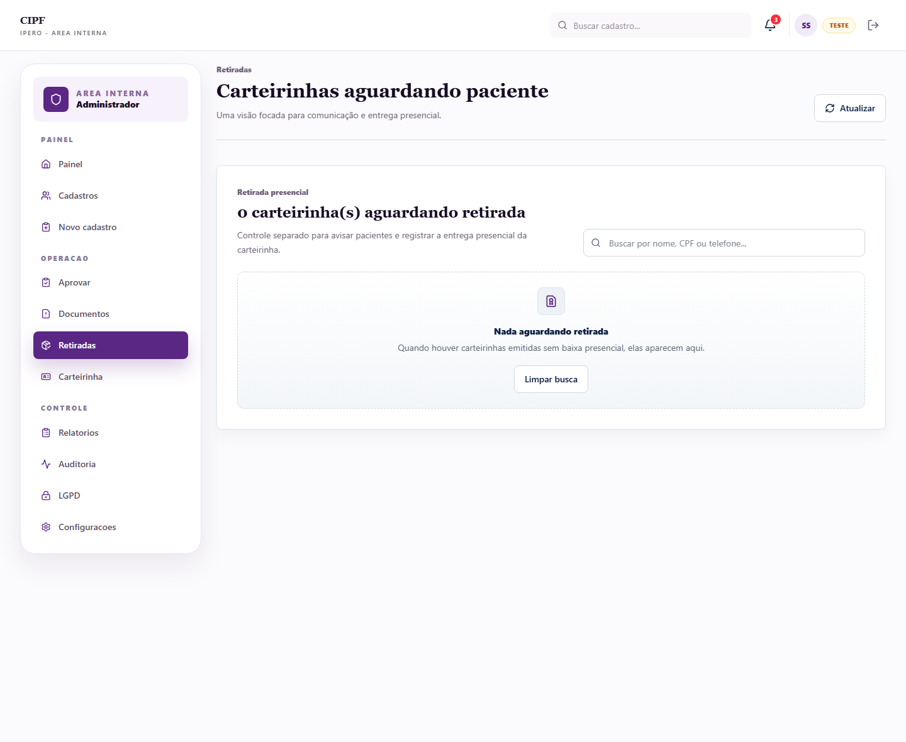
Fila de retirada de carteirinhas emitidas.

Relatorios
Item | Descricao
Objetivo | Gerar visoes administrativas por CSV, PDF e relatorio mensal.
Quem usa | Admin
Acoes | Exportar CSV; Exportar PDF; Gerar relatorio mensal
Pontos de atencao | Nao ha backup JSON integral; Arquivos podem conter dados pessoais

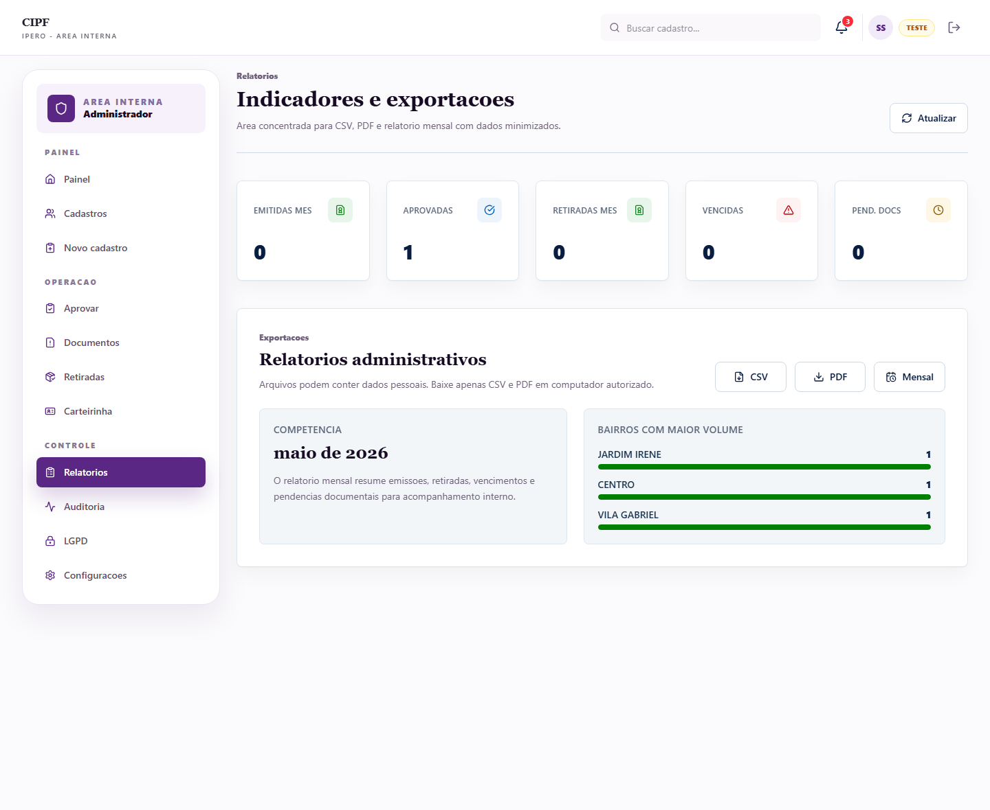
Area de relatorios administrativos.

Auditoria
Item | Descricao
Objetivo | Consultar linha do tempo de eventos, filtros e rastreabilidade.
Quem usa | Admin
Acoes | Filtrar eventos; Revisar severidade; Investigar acao por cadastro
Pontos de atencao | Eventos sensiveis merecem revisao; Auditoria vem por RPC

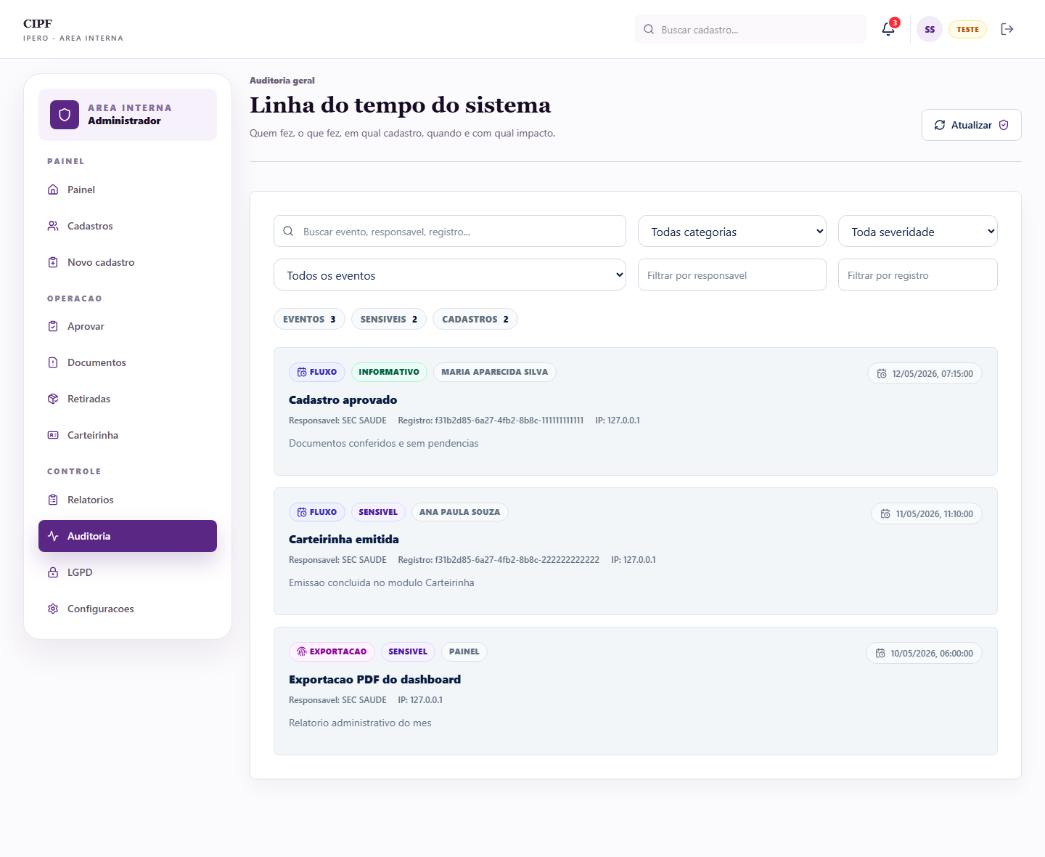
Linha do tempo de auditoria do sistema.

Governanca LGPD
Item | Descricao
Objetivo | Registrar pedidos do titular, incidentes, retencao e operadores ativos.
Quem usa | Admin
Acoes | Abrir pedido LGPD; Registrar incidente; Revisar retencao; Listar operadores
Pontos de atencao | Fluxo apoia governanca, nao substitui validacao juridica; Base legal e retencao exigem alinhamento institucional

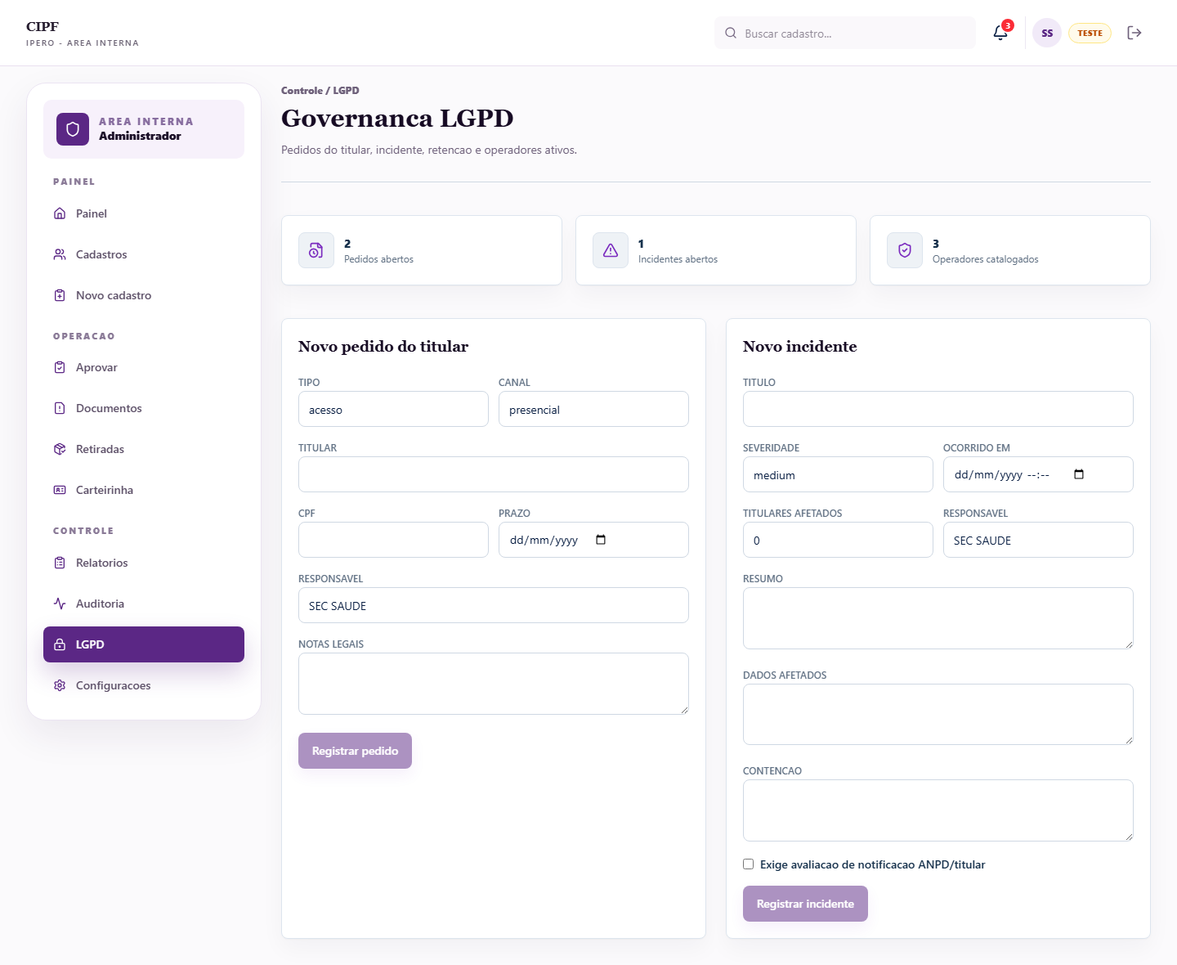
Painel de governanca LGPD.

Carteirinha
Item | Descricao
Objetivo | Emitir, baixar PNG e gerar PDF tecnico para grafica.
Quem usa | Admin
Acoes | Buscar titular; Pre-visualizar; Baixar PNG; Gerar PDF para grafica
Pontos de atencao | Somente status approved ou issued; Emissao e exportacao exigem auditoria

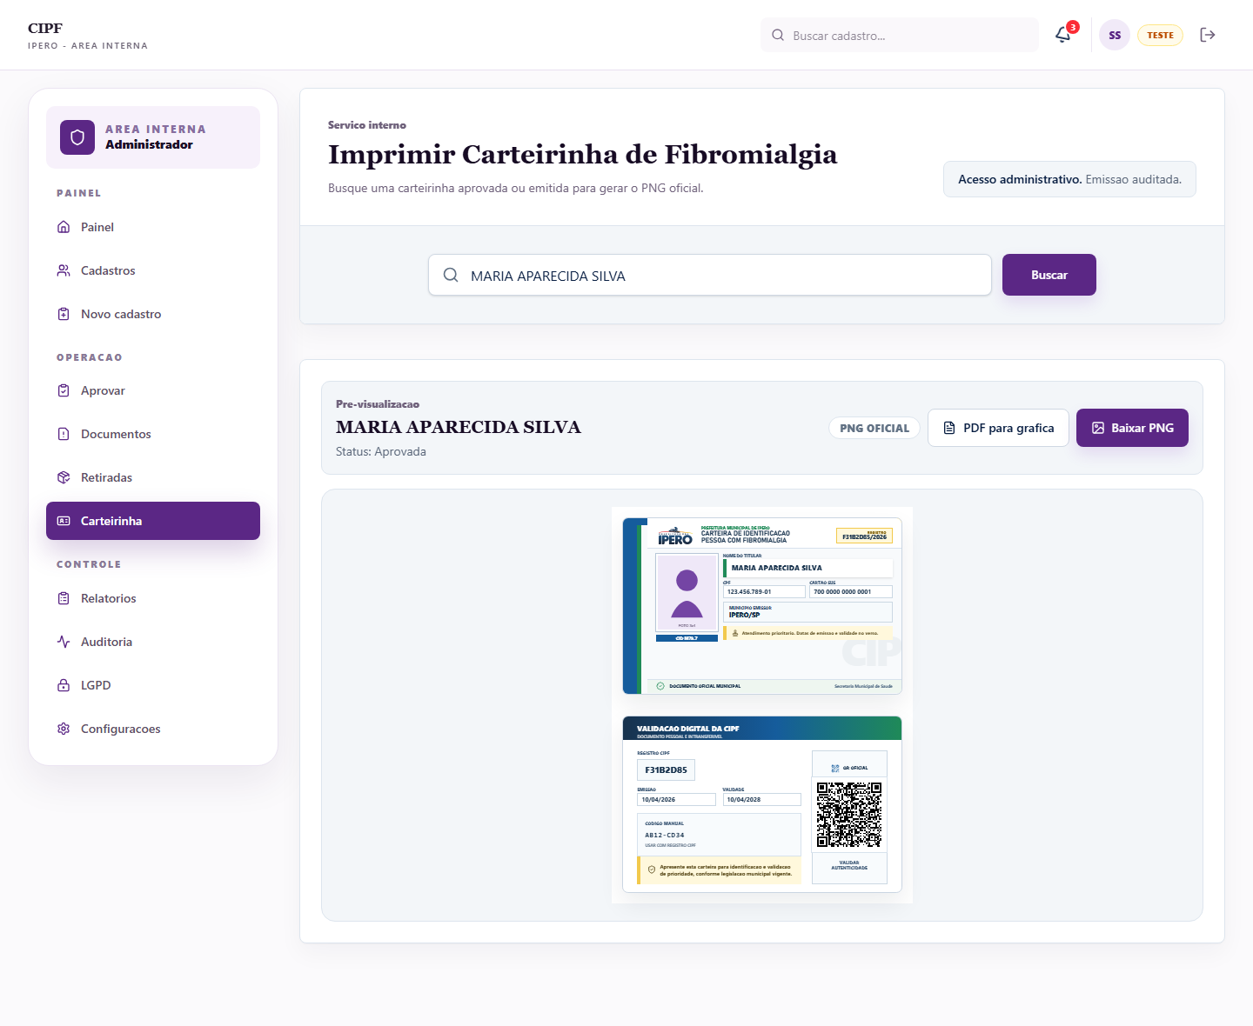
Modulo de emissao e impressao da carteirinha.

Fluxos operacionais

Cadastrar novo caso
- Abrir Novo cadastro.
- Preencher identificacao, contato, endereco e dados clinicos.
- Anexar documento oficial, comprovante, laudo e foto 3x4.
- Enviar cadastro para analise com status under_review.

Aprovar cadastro
- Abrir modulo Aprovar.
- Revisar documentos e campos obrigatorios.
- Confirmar se laudo e comprovante estao dentro dos prazos.
- Mudar status para approved.

Emitir e imprimir
- Abrir Carteirinha.
- Buscar titular por nome, CPF ou CNS.
- Baixar PNG da carteirinha.
- Usar PDF tecnico para confeccao grafica quando necessario.

Retirada e encerramento operacional
- Ir para Retiradas.
- Selecionar cadastro emitido.
- Registrar retirada e observacao, quando houver.
- Conferir auditoria se o caso exigir rastreio.

Seguranca e protecao de dados
Item | Descricao
Autenticacao | Supabase Auth em producao; login local apenas para teste controlado.
MFA | Administrador precisa de TOTP e sessao aal2; sem isso, acesso degrada para viewer.
Autorizacao | Permissoes centralizadas por papel e por acao sensivel.
RLS | Banco usa Row Level Security para separar publico, viewer, atendente e admin.
Validacao publica | RPC validate_cipf_public com dados minimos, sem leitura direta de registrations.
Documentos | Storage privado com signed URL curta e trilha de visualizacao sensivel.
Auditoria | Eventos operacionais e de exportacao registrados por RPC.
Exportacoes | CSV/PDF permitidos; backup JSON integral desativado por LGPD.
Separacao critica
Area publica nao deve consultar registros privados. O desenho atual separa validacao publica, metricas agregadas e operacao interna.

LGPD e governanca
- Base legal minima vinculada a politica publica, tutela da saude e controle interno.
- Sistema trata dados pessoais, contato, documentos e dados sensiveis de saude.
- Validacao publica usa minimizacao: nome, CPF mascarado, emissao, validade, status e assinatura visual.
- Direitos do titular e incidentes possuem modulo interno dedicado para registro e acompanhamento.
- Retencao ainda depende de validacao institucional formal e tabela definitiva.

Exemplo do modulo de governanca LGPD com fila e cadastros de apoio.

Boas praticas de operacao
- Nao usar dados reais em homologacao ou treinamento.
- Nao compartilhar credenciais, chave TOTP ou codigos de autenticador.
- Conferir documentos antes de aprovar cadastro.
- Conferir status e validade antes de emitir ou reemitir carteirinha.
- Exportar somente quando houver necessidade administrativa legitima.
- Consultar auditoria quando houver incidente, divergencia ou acao sensivel.

Suporte e troubleshooting
Item | Descricao
Login falhou | Confirmar usuario, conectividade e modo de autenticacao configurado.
Admin sem acesso | Validar MFA TOTP e sessao aal2.
Documento nao abre | Checar permissao, storage privado e existencia do anexo.
QR nao valida | Conferir status issued, validade e assinatura visual/codigo manual.
Perfil sem permissao | Revisar papel no sistema e regras da matriz de permissoes.
Erro em exportacao | Repetir em estacao autorizada e revisar logs/auditoria.
Tela estranha ou branca | Recarregar, revisar sessao local e abrir rota segura como Configuracoes.

Apendices

Mapa resumido de modulos
- Publico: Inicio, Validar, Contato, Termos, Privacidade, Acessibilidade, Suporte.
- Interno admin: Painel, Cadastros, Novo cadastro, Aprovar, Documentos, Retiradas, Carteirinha, Relatorios, Auditoria, LGPD, Configuracoes.
- Interno atendente: Cadastros, Novo cadastro, Aprovar, Documentos, Retiradas, Configuracoes.
- Interno viewer: somente Configuracoes.

Matriz resumida de permissoes
Item | Descricao
Administrador | Emite, imprime, exporta, cancela, arquiva, audita e opera governanca.
Atendente | Cadastra, edita, aprova, renova e opera filas sem impressao.
Viewer | Consulta restrita a configuracoes.

Checklist de operacao segura
- Entrar em estacao autorizada.
- Confirmar perfil e MFA quando aplicavel.
- Conferir anexos antes de aprovar.
- Emitir somente cadastro apto.
- Registrar retirada e justificativas necessarias.
- Encerrar sessao ao final do uso.

Glosario curto
Item | Descricao
CIPF | Carteirinha de Identificacao da Pessoa com Fibromialgia.
MFA | Autenticacao multifator com codigo TOTP.
RLS | Row Level Security aplicada no banco.
RPC | Funcao exposta pelo banco para operacao controlada.
LGPD | Lei Geral de Protecao de Dados.

